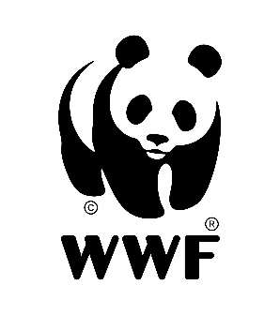

POMYSŁ KREATYWNY
KAMPANIA NA RZECZ ZRÓWNOWAŻONEJ GOSPODARKI LEŚNEJ

SPOT 30” (work in progres, jeszcze wybieramy i modyfikujemy ucięcia)
W filmie oddajemy głos… lasowi. To on jest narratorem, mówi do nas głębokim (jak las) męskim głosem. Film opieramy na ujęciach stockowych. To seria scen, które ilustrują kolejne zdania z monologu lektora.
Widzimy osobę czytającą książkę.
GŁOS: Jestem w książce, którą właśnie czytasz
Widzimy teraz niemowlaka w pieluszce.
GŁOS: I w pieluszce Twojego dziecka
Galeria sztuki. Widzimy finezyjną rzeźbę.
GŁOS: Jestem w galeriach sztuki
Wybieg na pokazie mody. Kolorowe stroje na modelkach.
GŁOS: I na pokazach mody
Lato. Kobieta chroni się przed słońcem lekkim kapeluszem (wykonanym z papieru).
GŁOS: W kapeluszu, który zakładasz latem
Zimowy wieczór. Płonące drwa w kominku.
GŁOS: I w cieple, w którym chronisz się zimą
Bose stopy na drewnianej podłodze.
GŁOS: Pod Twoimi stopami
Ujęcie ukazujące od spodu korony drzew – jakbyśmy idąc lasem spojrzeli w górę.
GŁOS: I nad Twoją głową
Malownicze ujęcia lasów – słońce w koronach drzew, lotnicze ujęcia z drona na duże połacie lasów. Dopiero teraz nasz narrator ujawnia, kim jest.
GŁOS: Jestem lasem. Być może nawet nie wiesz, w jak wielu codziennych sprawach wykorzystujesz moje drewno. Pozyskujmy je odpowiedzialnie.
Plansza końcowa z hasłem i logo akcji…
GŁOS: Bez lasów będziemy w lesie.
i copy:
KAMPANIA NA RZECZ ZRÓWNOWAŻONEJ GOSPODARKI LEŚNEJ.
(+przekierowanie na stronę www)
KV (work in progress):
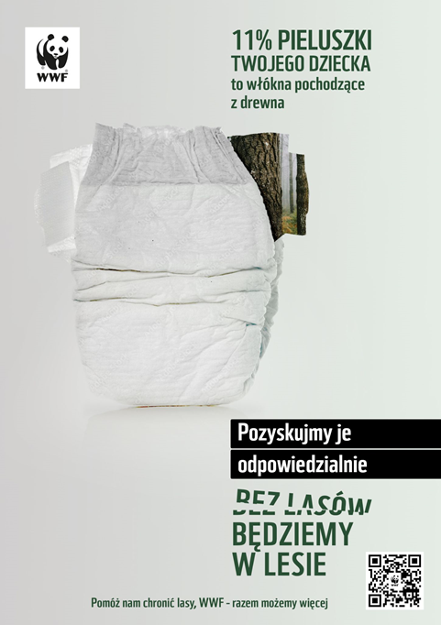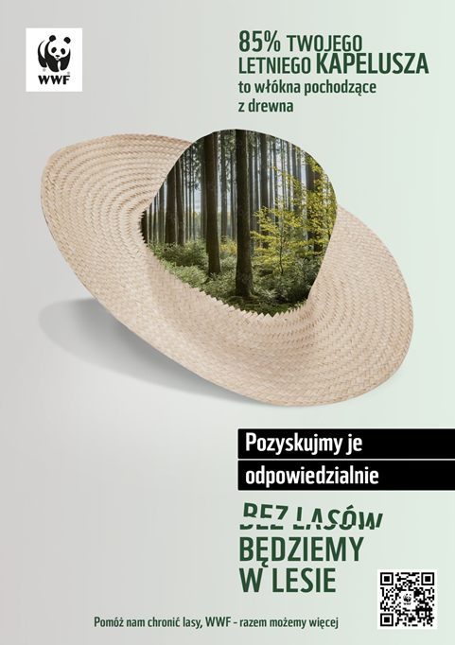
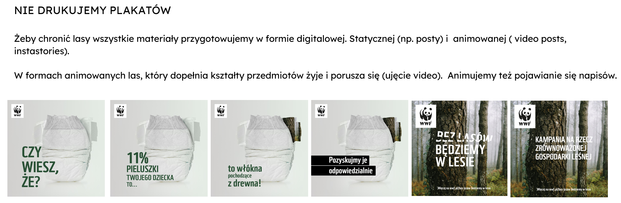
Powyższa lokalizacja jest przykładowa. Zależy nam na przynajmniej jednej zwracającej uwagę, kreatywnej lokalizacji. Może to być też jakiś bardziej rozbudowany non-standard ooh.

